南雄市电子商务进农村综合示范
工 作 简 报

（第 10 期）

南雄市商务局 2022年5月11日
本期要目
◆ 电子商务工作动态
一、我市启动区域公共品牌调研
二、我市召开市委书记专题会议
三、我市召开统仓共配建设项目专题研讨会
四、我市开展南雄市电子商务进农村综合示范县创建工作督查

◆ 农产品上行销售数据
各电商服务站点销售情况

【电子商务工作动态】
一、我市启动区域公共品牌调研

目前我市已进入公共品牌建设摸底启动阶段，4月7日下午，商务局组织召开南雄市区域公共品牌调研启动会，项目中标单位（广东南方乡投产业发展有限公司）一行8人参加了启动会，并汇报了调研行程和计划，用一周时间对我市产业发展现状和产业发展趋势进行深入调查摸底，探索我市区域公共品牌建设的有效途径，计划设计1个主品牌LOGO及农业、林业、文旅产业共10个子品牌LOGO，同时，为18个镇（街道）各设计1款主打产品的包装，统一对外宣传推广。
商务局副局长邓文超表示，南雄市人文历史深厚，农产品资源丰富，目前有140多款“三品一标”产品，像金友米、银杏、板鸭、柑橘等特色农产品具有一定知名度，但品牌价值尚未凸显，希望借助此次公共品牌项目实施契机，先抓主打品牌发展，继而打造南雄品牌名片，让南雄农特产品走出去。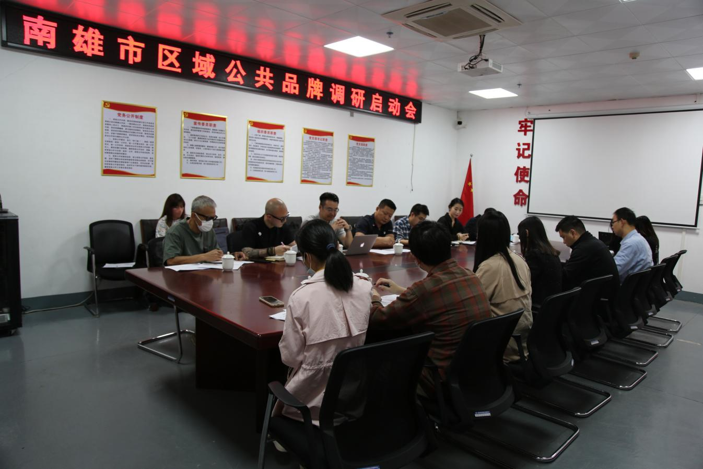
会后项目工作组分3个组开展调研。一是文旅组，主要负责调研全市文旅资源，串联民俗文化、生态观光、农事休闲、绿色康养，打造一批优质民宿、酒店、景区、特色美食、研学、旅游手信品牌；二是农林组，主要负责调研全市农业、林业资源、农业龙头企业、县域特色优质农产品，培育一批优质农业、林业品牌；三是乡镇组，主要负责调研具有地域特色的农特产品，民俗风情，打造一镇一品，助力农民增收致富。
调研结束后，广东南方乡投产业发展有限公司于4月15日对此次品牌调研进行汇报，通过此次调研有了初步成效和定位，初步确定了一个核心打造品牌、一个主品牌名和三个子品牌名，下一步将完成18款logo的构思方向与草图、10个包装的设计思路；以及文创包装版块，主要以文创礼盒（偏旁，活字方块，滚轮为主要方向）设计出爆品，吸引消费者，并及时出具调研报告与定位报告。
二、我市召开市委书记专题会议
4月19日下午，市委书记林小龙在市委常委会议室主持召开专题会议，就南雄市统仓共配物流体系建设等项目进行研讨。财政局、自然资源局、住建局、交通运输局、商务局、供销社、国投公司、邮政公司等单位主要领导参加了会议。
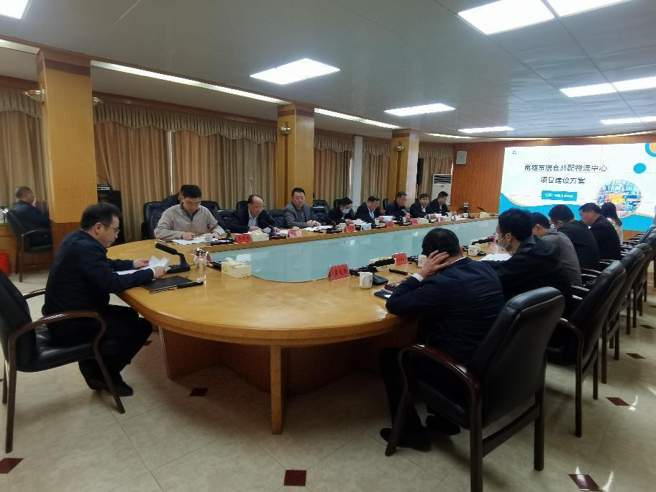
会议听取了市商务局关于《南雄市统仓共配物流中心项目建设》方案一和方案二的情况汇报。会议指出，建设物流园的目的是实现物流统仓共配，达到“提速降费”，政府负责搭建平台，建议申报债券资金项目。会议原则同意商务局提出的项目运营管理模式，即项目建成后，通过公开选取的方式选择有实力的第三方专业运营管理公司进行项目运作。项目建成运营时要求集合不少于5家快递物流企业入驻，快递物流业务量要求每年达到全市50%以上。
会议明确：一是由商务局和自然资源局牵头，谋划摸排我市是否还有更合适的地块选址，抓紧做好地块比选工作；二是由商务局、发改局、财政局牵头，共同研究将该项目纳入政府债券项目，尽快按程序申报债券；三是由市商务局牵头，同步谋划引入第三方运营管理公司运营该项目的具体操作方案；四是由商务局牵头，研究制定专项奖补政策。
三、我市召开统仓共配建设项目专题研讨会
4月20日下午，市委常委、副市长李福全在市政府大楼三楼会议室召开专题会议，就南雄市统仓共配建设项目进行研究讨论，发改局、财政局、自然资源局、商务局、代建中心、招商中心、公共资产管理中心、国投公司、电商协会等单位分管领导参加了会议。
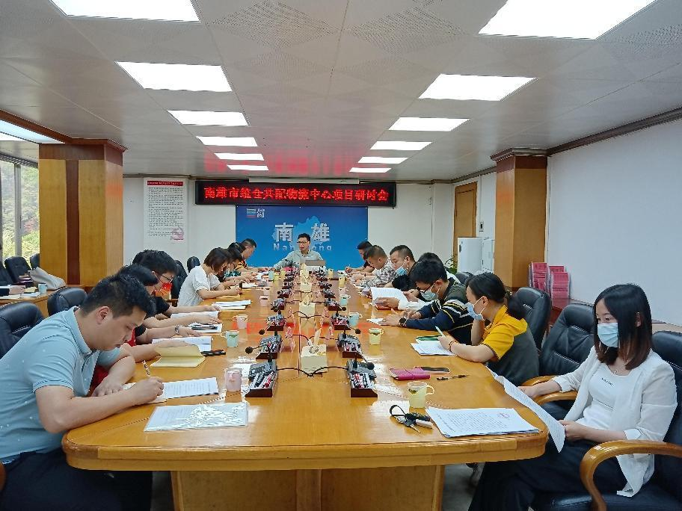
会议听取了商务局关于《南雄市统仓共配物流中心项目建设》的情况汇报，并对项目用地、项目资金、项目承建等展开了讨论。会议明确：一是自然资源局尽快确定土地性质，做好土地划拨电商中心的准备工作；二是商务局、电商中心准备项目材料，以“南雄市城乡冷链物流产业园”名称制定项目建设方案，并做好立项工作；三是代建中心负责前期项目的可研报告及规划建设；四是发改局、财政局提供项目申报债券资金的指导政策，协助完善项目申报资料。
四、我市开展南雄市电子商务进农村综合示范县创建工作督查
为贯彻落实3月24日南雄市国家级电子商务进农村综合示范县领导小组联席会议精神，进一步做好我市电子商务进农村综合示范项目整改提升工作，确保顺利通过国家验收，市政府办督查室联合商务局于4月26日-27日对各镇（街道）开展电商站点服务工作专项督查。
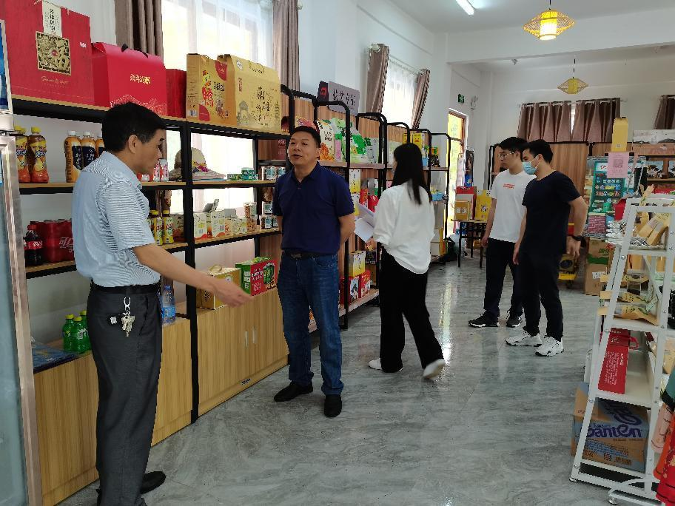
督查组分为4个小组同步开展，重点围绕电商服务站点布局及运营情况、对电商服务站点管理情况、完善农产品供应链体系情况、开展电子商务宣传培训情况等内容，以实地查看和座谈的形式进行督查。通过各镇（街道）推荐和随机抽查相结合的方式共检查了18个镇（街道），一共64个站点，实地走访了镇级（社区）站点18 个，村级站点46个。
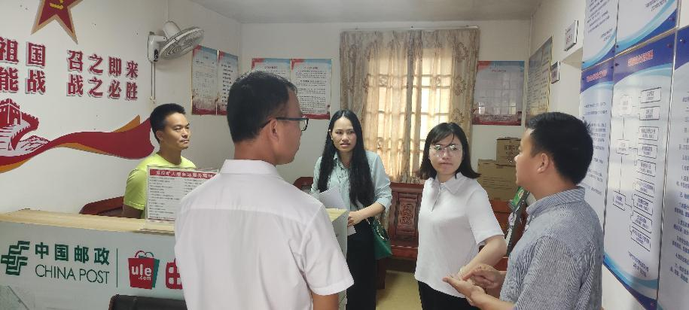
督查发现，大部分的镇（街道）电商服务站点能够按照工作要求，站点合理布局及运营情况良好；均成立电子商务工作领导小组和站点巡查机制，完善便民服务内容；均有挖掘发展辖区特色农产品，如百顺镇小黄姜；澜河镇胡须鸡、笋干；帽子峰镇腊味；全安镇特色小吃等；各服务站长均积极参加电子商务宣传培训，熟练使用五色岭南电商平台，但个别镇仍存在站点信息资料不完善、设施设备管理不到位、服务平台签到不及时等情况。
督查结束后，召开督查情况汇报会，各组组长对本次督查情况进行汇报。目前我市电子商务仍存在电商服务站点日常管理方面不够规范、物流配送体系方面整合进度缓慢、区域公共品牌推广力度不大等问题未完成整改，下一步将从加强电商站点日常监管、建设南雄市统仓共配物流中心、加大区域公共品牌创建工作力度等方面查漏补缺、完成整改。同时下发督查通报，要求各镇（街道）高度重视督查工作，根据督查发现的问题及时整改，按时间节点进行报送。

【农产品上行销售数据】
4月，入驻电商中心企业的农产品线上销售数据达到 74.98万元，我市各电商服务站点农产品线上销售额为 64.98万元。

报：广东省商务厅，韶关市商务局，市委书记林小龙，市委副书记、市长柯建忠，市委常委、副市长李福全。
发：各镇（街道）、南雄市电子商务进农村工作领导小组成员单位。
南雄市商务局 2022年5月11日印

